МУНИЦИПАЛЬНОЕ КАЗЕННОЕ ОБЩЕОБРАЗОВАТЕЛЬНОЕ УЧРЕЖДЕНИЕ
СРЕДНЯЯ ОБЩЕОБРАЗОВАТЕЛЬНАЯ ШКОЛА №2 г. Омутнинска

Жизнедеятельность человека и его влияние на природные процессы

Выполнили ученицы 8 «А» класса
Рулева Мария, Шумайлова Вера
Руководитель проекта учитель физики
Кузнецова Ирина Валериевна

г. Омутнинск
2013
Оглавление
- Введение ……………………………………………………………1
- Паспорт проекта…………………………………………………….2
- Раздел физика……………………………………………………….4
  - Тепловые процессы………………………………………………....4
  - Парообразование……………………………………………………4
  - Диффузия ……………………………………………………………4
  - Внутренняя энергия, способы её изменения………………………5
  - Двигатель внутреннего сгорания…………………………………..6
- Раздел химия…………………………………………………………7
  - Кислотность среды…………………………………………………..7
  - Биоиндикация воздушного загрязнения……………………………8
- Организация исследования………………………………………….9
- Дневник наблюдений……………………………………………….11
- Вывод………………………………………………………………...16
- Доклад………………………………………………………………..17
- Список используемой литературы…………………………………19
Введение
Жизнь человека невозможна без атмосферного воздуха. Воздух является участником бесчисленных превращений, происходящих на Земле, в живых организмах. В последние годы, развитие транспорта, промышленности, сельского хозяйства привело к существенному ухудшению состава воздуха. Ущерб от этого с каждым годом становится более ощутимым. Избыток углекислого газа в атмосфере опасен для живого мира Земли, нарушает круговорот углерода в природе, приводит к образованию кислотных дождей, потоплению климата из-за «парникового» эффекта.
Вода является источником жизни на земле. Вода, являясь одним из самых распространенных веществ в природе, представляет собой уникальное соединение, благодаря которому на Земле зародилась и продолжает существовать жизнь. Загрязнение воды приводит к необратимым последствиям. Если в воду добавлять различные примеси, то будет изменяться температура замерзания (плавления) воды. Процесс диффузии также играет большую роль в загрязнении рек, морей и океанов. Годовой сброс производственных и бытовых стоков в мире равен примерно 9,3 триллиона тонн. Загрязнение приводит к тому, что в них исчезает жизнь, в такой воде происходят химические реакции с выделением тепла. Температура воды повышается, из-за этого многие реки зимой не замерзают (так происходит на некоторых участках Реки Омутной). Может ли человек повлиять на протекание природных процессов? Конечно, своим вмешательством человек может нарушить природные процессы.
Город Омутнинск считается экологически чистым городом, но так ли это на самом деле? Мы решили провести исследование по экологии г. Омутнинска. В этом нам поможет сама природа. По осадкам (снег), по цвету лишайников, мы можем определить, на сколько загрязнен участок, с которого они были собраны.
Паспорт проекта
- Название проекта
Жизнедеятельность человека и его влияние на природу
- Руководитель проекта
Кузнецова Ирина Валериевна
- Консультант
Учитель химии МКОУ СОШ №2 г. Омутнинска Лалетина Ольга Сергеевна
- Учебный предмет – физика, химия
- Возраст учащихся
8 класс
- Состав проектной группы
Рулева Мария, Шумайлова Вера ученицы 8 «А» класса
- Тип проекта
- Исследовательский
- Межпредметный
- Со скрытой координацией
- Личностный
- Средние по продолжительности исследования
- Оборудование,
- Пробирки
- Фотоаппарат
- Индикаторы
- Мерные стаканы
- Термометры
- Кристаллы марганца
- Вода
- Растительное масло
- Жидкие индикаторы
- Проблемный вопрос
Влияет ли жизнедеятельность человека на природные процессы?
- Основные проблемы проекта
- тепловые процессы в природе
- зависимость процесса охлаждения от наличия масленой пленки на поверхности воды
- влияние наличия масленой пленки на скорость протекания диффузии?
- зависимость температуры плавления льда от наличия примесей
- как влияет место расположения снега на наличие примесей в нем ?
- как влияет наличие примесей в атмосфере на рост и развитие деревьев?
- какие условия необходимы для проведения экспериментов?
Цель проекта
Для ученика: Выяснить, как влияет жизнедеятельность человека на скорость протекания природных процессов.
Для учителя: Развитие ключевых компетентностей ученика при проведении исследования через использование метода проектов.

Задачи проекта
Практические (для ученика):
- Собрать снег с трех разных участков (лес, пришкольный участок, проезжая дорога).
- Проверить снег на кислотность с помощью индикаторов.
- Сделать вывод о содержании вредных веществ в снеге.
- Приготовить: три кусочка льда, соль, измельченный уголь.
- На один из кусочков насыпать соль, на другой уголь, третий оставить простым.
- Сделать вывод о том, как температура плавления зависит от наличия примесей.
- С трех деревьев собрать лишайники.
- По цвету лишайников определить, какие вещества находятся в воздухе.
Педагогические (для учителя):
- Обучающая: сформировать представление, о факторах, влияющих на протекание тепловых процессов в природе, через формирование информационной компетентности учащегося ( осуществление информационного поиска, извлечение информации из различных источников, формулировка выводов на основе полученной информации);
- Развивающая: совершенствовать навыки работы с научной литературой и проведение экспериментов, через формирование проектной компетентности ( способность анализировать ситуацию, выдвигать идею, планировать и оценивать результат своей деятельности);
- Воспитательная: способность формированию личностных качеств через формирование коммуникативной компетентности ( способность получать необходимую информацию, представлять и цивилизационно отстаивать свою точку зрения при публичном выступлении).

Раздел физика
Тепловые процессы
Тепловой процесс (термодинамический процесс) — изменение макроскопического состояния термодинамической системы, происходящее при изменении температуры.
Тепловые процессы можно разделить на обратимые и необратимые. Обратимым называется процесс, который можно провести в противоположном направлении через все те же самые промежуточные состояния. Можно выделить несколько простых, но широко распространённых на практике, тепловых процессов:
- Адиабатный процесс — происходящий без теплообмена с окружающей средой;
- Изохорный процесс — происходящий при постоянном объёме;
- Изобарный процесс — происходящий при постоянном давлении;
- Изотермический процесс — происходящий при постоянной температуре;
- Изоэнтропийный процесс — происходящий при постоянной энтропии;
- Изоэнтальпийный процесс — происходящий при постоянной энтальпии;
- Политропный процесс — происходящий при постоянной теплоёмкости;

Парообразование — свойство жидкостей изменять свое агрегатное состояние и превращаться в пар. Парообразование, происходящее лишь на поверхности капельной жидкости, называется испарением. Парообразование по всему объему жидкости называется кипением; оно происходит при определенной температуре, зависящей от давления.

Плавление – переход вещества из твердого состояния в жидкое. Температуру, при которой вещество плавится, называют температурой плавления вещества. Одни кристаллические тела плавятся при низкой температуре, другие – при высокой. Лед, например, можно расплавить, внеся его в комнату. В природе изменение агрегатных состояний происходит в широких масштабах. С поверхности океанов, морей, озер и рек испаряется вода, а при охлаждении водяного пара образуются облака, роса, туман или снег. При изменении концентрации вещества можно изменить его температуру плавления (отвердевания). Изменение концентрации, то есть введение примесей может привести к изменению хода тепловых процессов в природе.
Диффузия — процесс взаимного проникновения молекул одного вещества между молекулами другого, приводящий к самопроизвольному выравниванию их концентраций по всему занимаемому объёму. В некоторых ситуациях одно из веществ уже имеет выровненную концентрацию, и говорят о диффузии одного вещества в другом. При этом перенос вещества происходит из области с высокой концентрацией в область с низкой концентрацией (по градиенту концентрации).
Примером диффузии может служить перемешивание газов (например, распространение запахов) или жидкостей (если в воду капнуть чернил, то жидкость через некоторое время станет равномерно окрашенной). Другой пример связан с твёрдым телом: атомы соприкасающихся металлов перемешиваются на границе соприкосновения. Важную роль диффузия частиц играет в живой природе, например:
- за счет диффузии водоемы обогащаются кислородом.
- Питание, дыхание животных и растений;
- Проникновение кислорода из крови в ткани человека.
Скорость протекания диффузии зависит от многих факторов. Например, если кусочек сахара опустить на дно стакана с водой и воду не перемешивать, то пройдёт несколько недель, прежде чем раствор станет однородным. Ещё медленнее происходит диффузия одного твёрдого вещества в другое. Например, если медь покрыть золотом, то будет происходить диффузия золота в медь, но при нормальных условиях (комнатная температура и атмосферное давление) золотосодержащий слой достигнет толщины в несколько микронов только через несколько тысяч лет.
Все виды диффузии подчиняются одинаковым законам. Скорость диффузии пропорциональна площади испаряющейся поверхности, концентрации, температуре и наличию ветра.
Диффузия представляет собой процесс на молекулярном уровне и определяется случайным характером движения отдельных молекул. Скорость диффузии в связи с этим пропорциональна средней скорости молекул

ВНУТРЕННЯЯ ЭНЕРГИЯ
Внутренняя энергия складывается в основном из кинетической энергии движения частиц (атомов, молекул, ионов, электронов) и энергии взаимодействия между ними (внутри- и межмолекулярной). В термодинамике определяется лишь изменение внутренней энергии в различных процессах.
Внутренняя энергия – U, как функция состояния вводится первым началом термодинамики, согласно которому разность между теплотой Q, переданной системе, и работой А, совершаемой системой, зависит только от начального и конечного состояний системы и не зависит от пути перехода, т. е. представляет изменение функции состояния .
= Q+A
Внутренняя энергия от объема не зависит и определяется только температурой. Превращение внутренней энергии в механическую работу происходит в тепловых двигателях: двигателях внутреннего сгорания ( ДВС), турбинах, паровых машинах и т.д.
Двигатели внутреннего сгорания
В настоящее время двигатель внутреннего сгорания является основным видом автомобильного двигателя. Двигателем внутреннего сгорания (сокращенное наименование – ДВС) называется тепловая машина, преобразующая химическую энергию топлива в механическую работу.
Различают следующие основные типы ДВС:
- поршневой двигатель внутреннего сгорания;
- роторно-поршневой двигатель внутреннего сгорания;
- газотурбинный двигатель внутреннего сгорания.
Из представленных типов двигателей самым распространенным является поршневой ДВС, поэтому устройство и принцип работы рассмотрены на его примере.
Достоинствами поршневого двигателя внутреннего сгорания, обеспечившими его широкое применение, являются:
- автономность;
- универсальность (сочетание с различными потребителями);
- невысокая стоимость;
- компактность;
- малая масса;
- возможность быстрого запуска;
- многотопливность.
Вместе с тем, двигатели внутреннего сгорания имеют ряд существенных недостатков, к которым относятся:
- высокий уровень шума;
- большая частота вращения коленчатого вала;
- токсичность отработавших газов;
- невысокий ресурс;
- низкий коэффициент полезного действия.
В зависимости от вида применяемого топлива различают следующие поршенвые ДВС:
- бензиновые двигатели;
- дизельные двигатели.
Альтернативными видами топлива, используемыми в двигателях внутреннего сгорания, являются природный газ, спиртовые топлива – метанол и этанол, водород.
Принцип работы двигателя внутреннего сгорания основан на эффекте теплового расширения газов, возникающего при сгорании топливно-воздушной смеси и обеспечивающего перемещение поршня в цилиндре.Работа поршневого ДВС осуществляется циклически. Каждый рабочий цикл происходит за два оборота коленчатого вала и включает четыре такта (четырехтактный двигатель):
- впуск;
- сжатие;
- рабочий ход;
- выпуск.
Во время тактов впуск и рабочий ход происходит движение поршня вниз, а тактов сжатие и выпуск – вверх. Рабочие циклы в каждом из цилиндров двигателя не совпадают по фазе, чем достигается равномерность работы ДВС. В некоторых конструкциях двигателей внутреннего сгорания рабочий цикл реализуется за два такта – сжатие и рабочий ход (двухтактный двигатель).
Раздел химия
Что такое кислотность и методы ее определения
Кислотность водного раствора обусловлена наличие в нем положительных водородных ионов Н+ и оценивается концентрацией в 1 литре раствора C(H+) (моль/л или г/л). В абсолютно чистой воде концентрации ионов Н⁺ и ОН– равны и раствор нейтрален. В кислых растворах преобладают ионы Н⁺, в щелочных – ионы ОН–, однако их произведение в любых условиях постоянно. Следовательно, увеличение концентрации одного типа ионов приводит к уменьшению концентрации другого типа в том же количестве. На практике степень кислотности (или щелочности) раствора выражается водородным показателем рН (от латинского «пундус гидрогениум» — вес водорода). рН величина может изменяться в небольших пределах – всего от 1 до 15 (а чаще – от 0 до 14). При этом изменению концентрации ионов Н⁺ в 10 раз соответствует изменение рН на одну единицу. Таким образом, концентрация водородных ионов в среде с рН = 5 в 10, 100 и 1000 раз выше, чем в среде с рН = 6, 7 и 8 соответственно.
Кислыми называют растворы, в которых рН < 7, и, соответственно, чем ниже уровень pH, тем кислее раствор. В щелочных растворах рН > 7, и, чем ближе это значение к 14, тем раствор считается более щелочным. Установленная шкала кислотности идет от рН = 0 (крайне высокая кислотность) до рН = 14 (крайне высокая щелочность). Нейтральная среда имеет показатель pН, равный 7 (при комнатной температуре).
Для примера, чистая природная, в частности дождевая, вода в отсутствие загрязнителей тем не менее имеет слабокислую реакцию (рН = 5,6), поскольку в ней легко растворяется углекислый газ с образованием слабой угольной кислоты.
Для определения степени кислотности используют специальные приборы - рН-метры, которые бывают весьма недешевы. Такие приборы измеряют электрический потенциал специального электрода (ЭДС), погруженного в раствор, и этот потенциал зависит от концентрации ионов водорода в растворе, и весьма вероятно измерить его с высокой точностью.
Простым способом определения характера среды является применение индикаторов – химических веществ, окраска которых изменяется в зависимости от рН среды. Наиболее распространенные индикаторы – фенолфталеин, метилоранж, лакмус. Метиловый оранжевый при рН < 3,1 имеет красный цвет, а при рН > 4,4 – желтый; лакмус при рН < 6,1 красный, а при рН > 8 – синий и т.д. В домашних условия без наличия этих индикаторов для определения кислотности среды вполне пригодны естественные красители из красной капусты и черной смородины.

Биоиндикация воздушного загрязнения
Набор показателей оценки территории по эффективным индикаторным интегральным признакам экологического неблагополучия атмосферы называется биоиндикация. Одним из сильнейших антропогенных влияний является действие на фитоценоз загрязняющих веществ в окружающем воздухе, таких, как диоксид серы, оксида азота, углеводороды, фотооксиданты и др. чем больше индустриализована территория, тем сильнее загрязнен ее воздух, тем меньше встречаются в нем видов растений, тем меньшую площадь они покрывают, тем ниже их жизнеспособность и чаще проявляются те или иные изменения.
Устойчивость растений к диоксиду серы различна. Хорошо диагностируются даже низкие концентрации диоксида серы в воздухе лишайниками – сначала исчезают кустистые, потом листоватые и, наконец, накипные. Вода, самое распространенное соединение в природе, не бывает абсолютно чистой. Природная вода содержит многочисленные растворенные вещества – соли, кислоты, щелочи, газы (углекислый газ, азот, кислород, сероводород), продукты отходов промышленных предприятий и нерастворимые частицы минерального и органического происхождения. Отбор проб снега проводится один раз в год в марте – апреле в начале таяния. Снег нужно брать по всей глубине его отложения в стеклянные банки.

Организация исследования

  - Приготовили два мерных стаканчика, наполненных горячей водой. В один из стаканов налили растительное масло. В оба стакана опустили термометры.
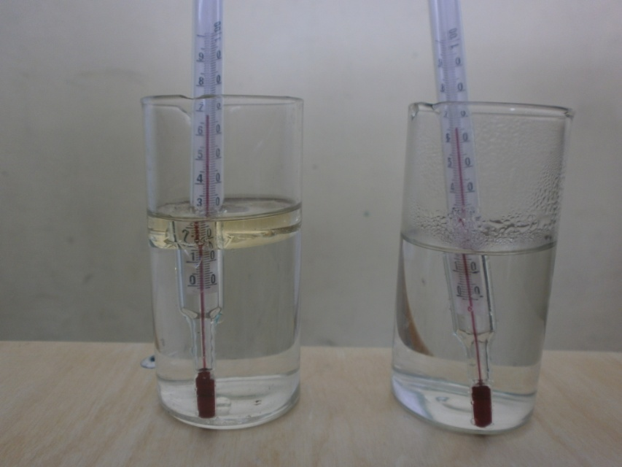

  - Отобрали три образца снега с разных территорий: у дороги, в лесу, на пришкольном участке.

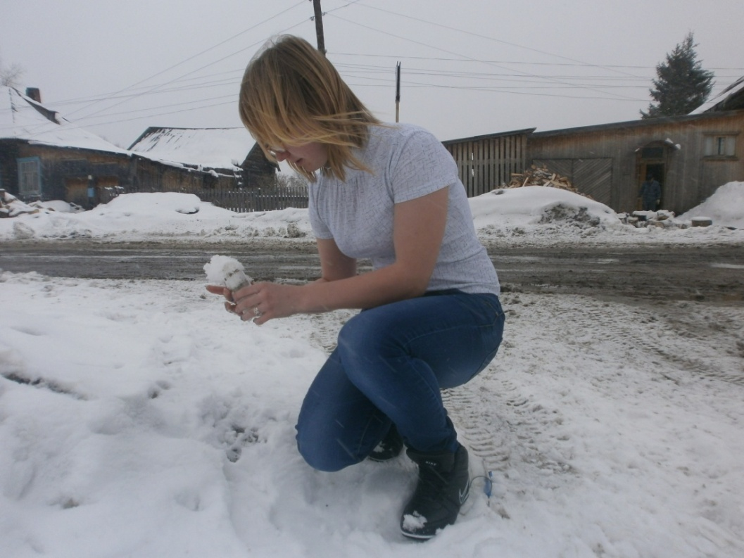

  - Для проведения дальнейших исследований растопили снег.

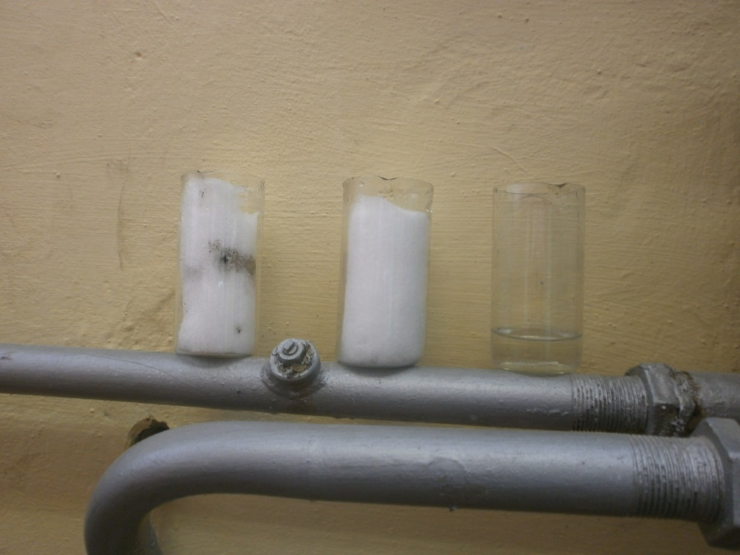

  - Подготовили три кусочка льда. На один насыпали соль, на другой уголь, третий кусочек оставили чистым.

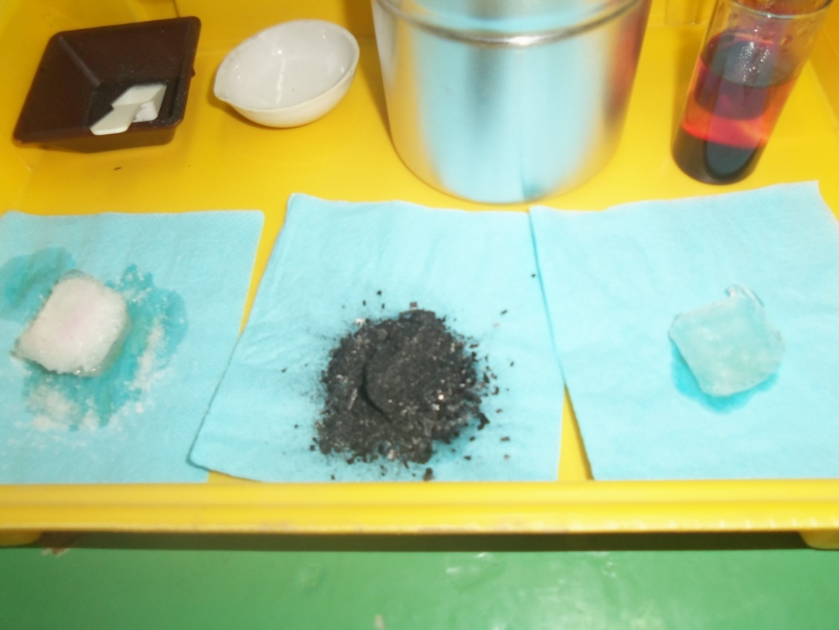

  - Собрали лишайники с двух деревьев, находящихся на разных участках.

Дневник наблюдений
    - В один из стаканов с горячей водой добавили масло. В оба стакана погрузили термометры.
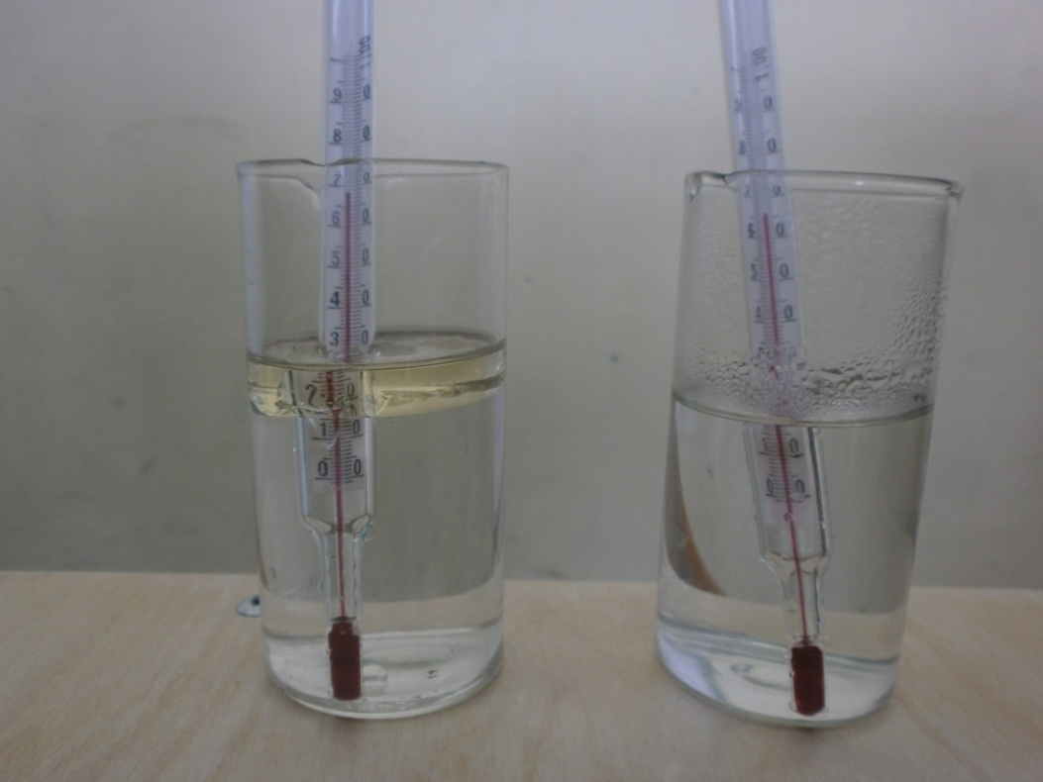

Спустя 15 минут температура понизилась в том стакане, где нет масленой пленки.
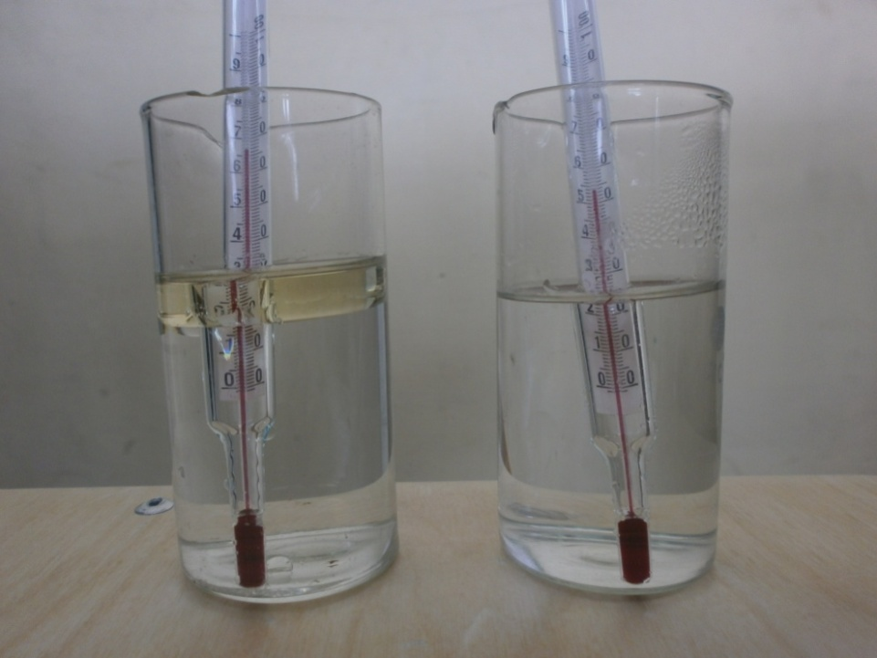

Спустя полчаса в стаканчике без масленой пленки, температура значительно понизилась.
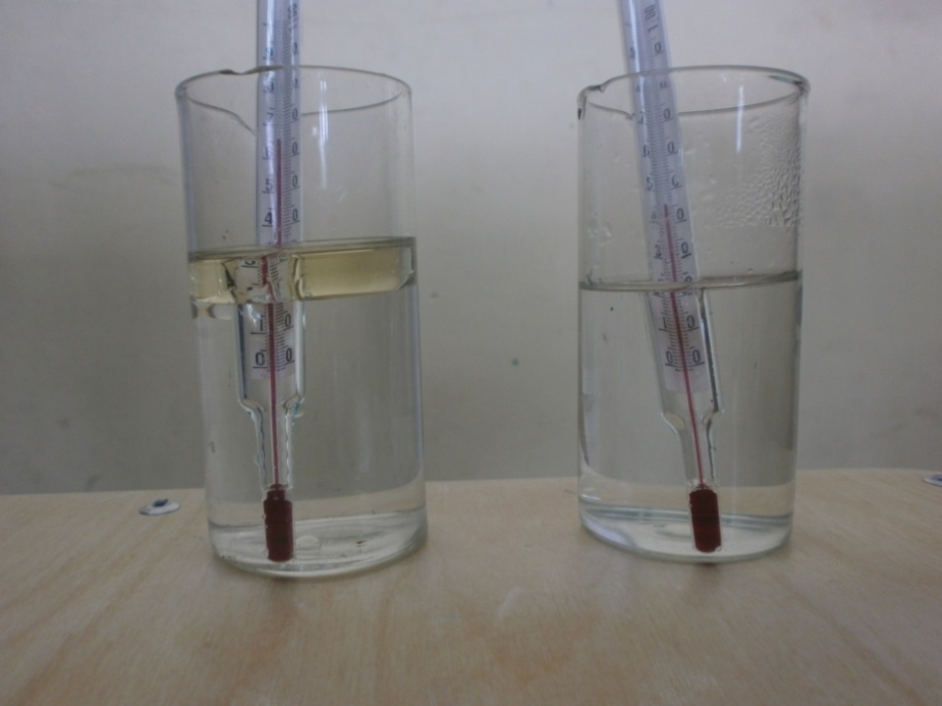
Вывод: исходя из проведенного исследования, мы заметили, что в воде с наличием масляной пленки процесс охлаждения происходит медленней, чем в чистой воде.

    - В оба стаканчика насыпали кристаллы марганца.

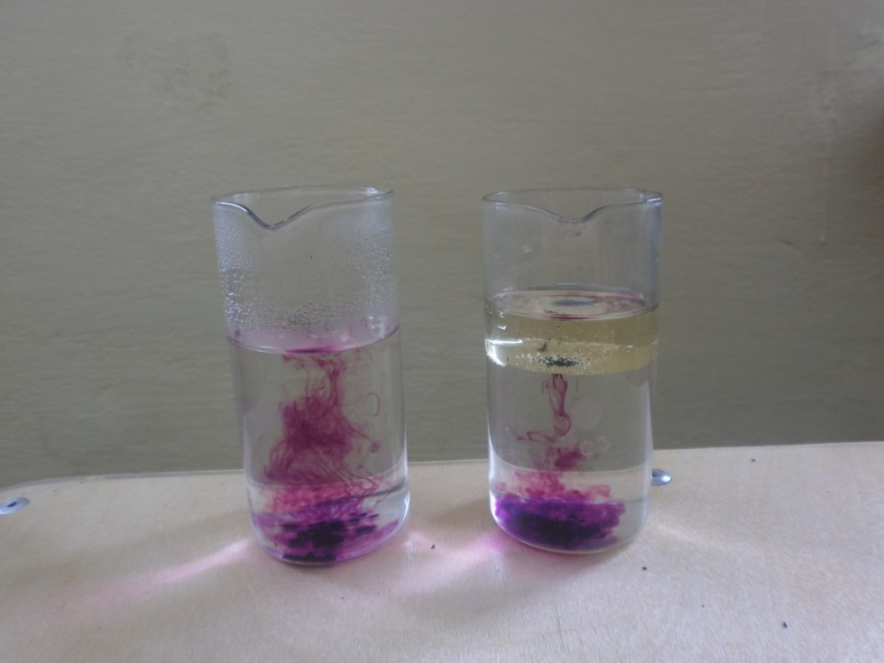

Спустя 24 часа

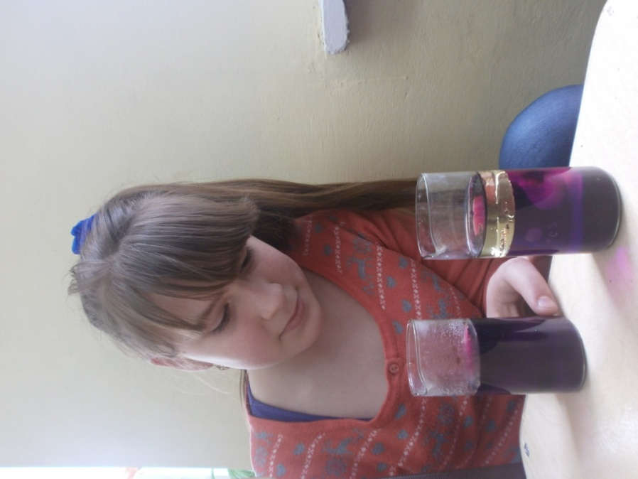

Вывод: мы заметили, что в стаканчике с масленой пленкой диффузия происходит медленней

    - Приготовили три кусочка льда, на один насыпали соль, на другой уголь, третий оставили чистым.

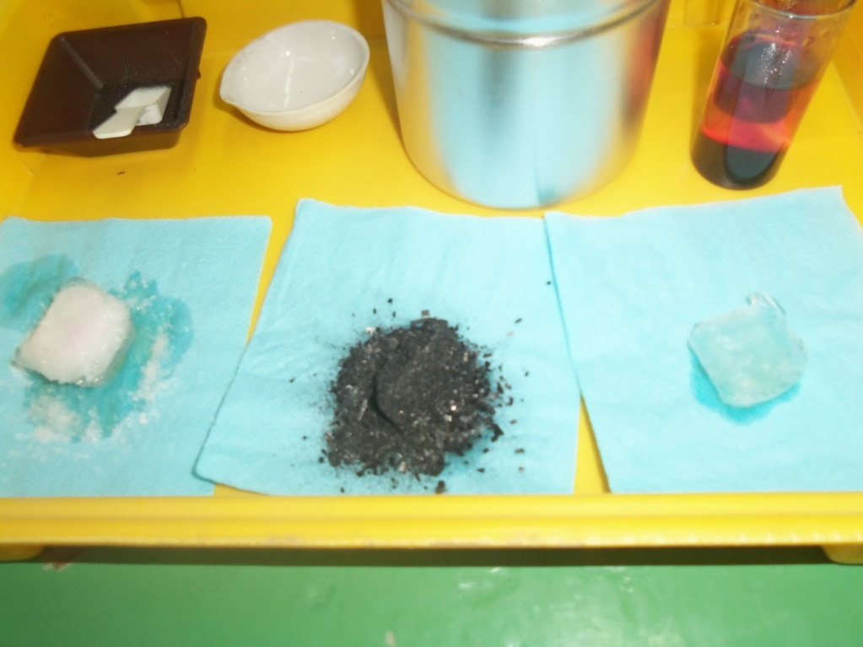

Вывод: исходя из этого опыта, мы заметили, что лед с содержанием примесей плавится гораздо быстрее, это мы можем увидеть по пятнам, оставленным на салфетках.

    - Собрав снег с территории лесного массива, и растопив его, получили воду, добавив в пробирки с водой жидкие индикаторы метиловый оранжевый, лакмус и фенолфталеин, пронаблюдали химические реакции.

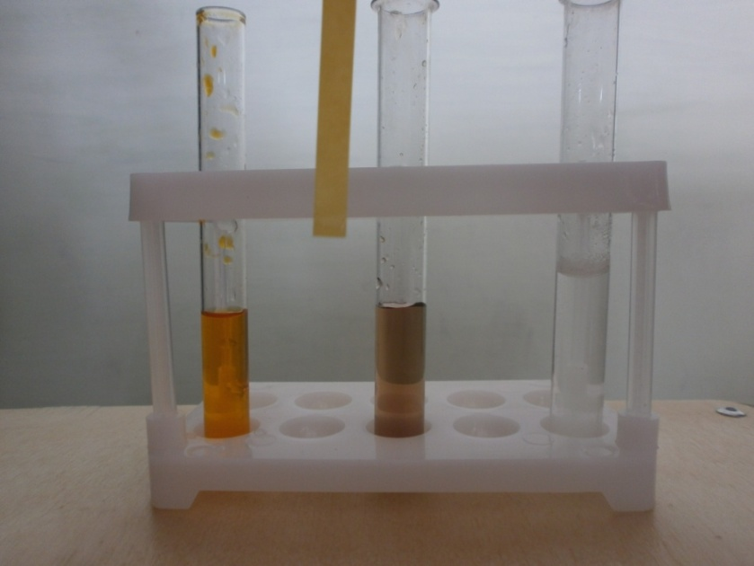
Вывод: по результатам химических реакций определили, что в лесу слабокислая среда.

    - Собрав снег с пришкольного участка, и растопив его, получили воду, добавив в пробирки с водой жидкие индикаторы метиловый оранжевый, лакмус и фенолфталеин, пронаблюдали химические реакции.

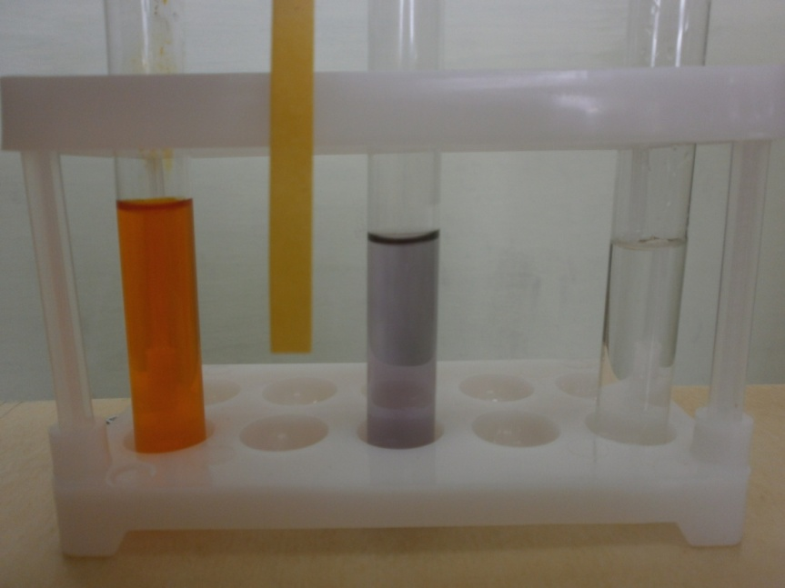
Вывод: по результатам химических реакций определили, что в лесу слабокислая среда.
  - Собрав снег с территории дороги, и растопив его, получили воду, добавив в пробирки с водой жидкие индикаторы метиловый оранжевый, лакмус и фенолфталеин, мы пронаблюдали химические реакции

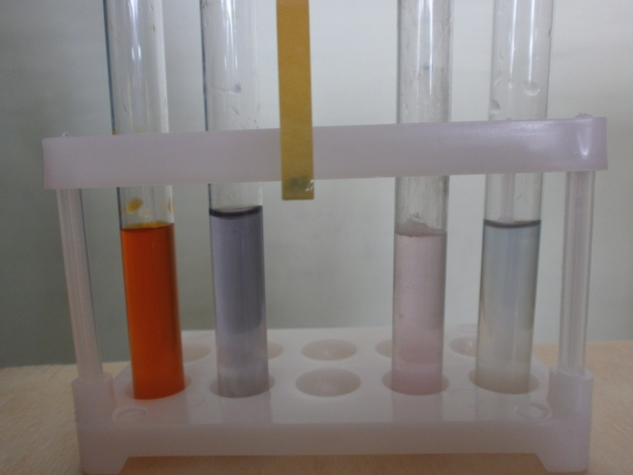

Вывод: по результатам химических реакций определили, что на территории дороги среда щелочная.
  - Собрали лишайники с двух разных деревьев, находящихся на разных участках и сравнили их

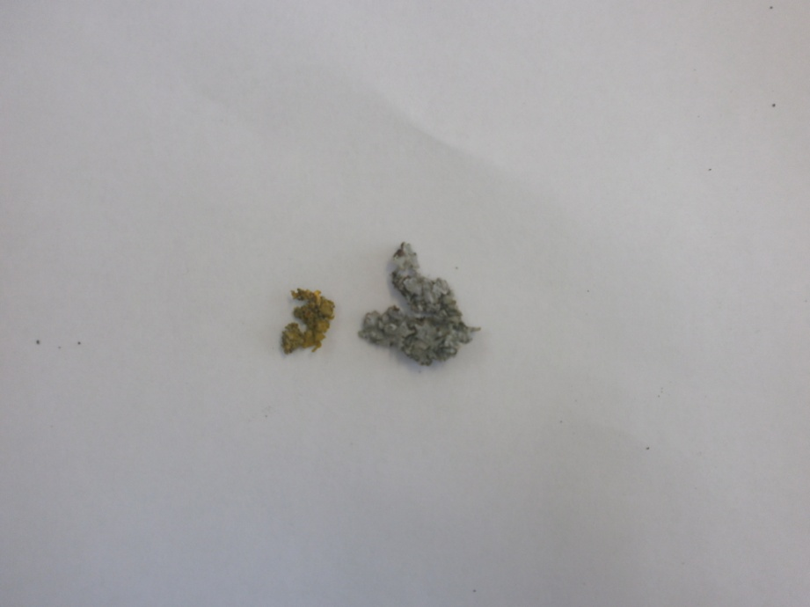
На пришкольном участке
У дороги

Вывод: если воздух загрязнен, то лишайники покрывают меньшую площадь и меняют свой цвет на белый, коричневый или жёлтый. Из этого мы можем сделать вывод, что у дороги и на пришкольном участке воздух загрязнен.
Вывод:
Подводя итоги о проделанной работе, можно сделать вывод, что роль человека в окружающей среде очень велика. Человек вносит что- то новое в природу, создает новые виды растений, животных. Возможно, это хорошо, но человек еще и загрязняет природу, не думая о последствиях. Но все еще можно исправить, если люди одумаются и найдут выход из сложившейся ситуации. А как мы можем повлиять на улучшение ситуации на планете?
Предложения:
- Регулирование горелок в котельных (если видим сильный дым из трубы, значит, не отрегулированы).
- В двигателях автомобилей должно происходить полное сгорание топлива.
- Очистные сооружения должны работать так, чтобы в воду не попадали различные примеси, что может повлиять на температуру замерзания воды и плавление льда.
- Не мыть автомобили в водоемах.
- Продумать метод сбора разлитых нефтепродуктов.
- Не выбрасывать холодильники.
- Меньше использовать спреи, краски.
- Правильно утилизировать энергосберегающие лампы и лампы .дневного света, так как они содержат пары ртути.
- Не пользоваться удобрениями.
Доклад
Жизнь человека невозможна без атмосферного воздуха. Воздух является участником бесчисленных превращений, происходящих на Земле, в живых организмах. В последние годы, развитие транспорта, промышленности, сельского хозяйства привело к существенному ухудшению состава воздуха. Ущерб от этого с каждым годом становится более ощутимым. Избыток углекислого газа в атмосфере опасен для живого мира Земли, нарушает круговорот углерода в природе, приводит к образованию кислотных дождей, потоплению климата из-за «парникового» эффекта.
Вода является источником жизни на земле. Вода, являясь одним из самых распространенных веществ в природе, представляет собой уникальное соединение, благодаря которому на Земле зародилась и продолжает существовать жизнь. Загрязнение воды приводит к необратимым последствиям. Если в воду добавлять различные примеси, то будет изменяться температура замерзания (плавления) воды. Процесс диффузии также играет большую роль в загрязнении рек, морей и океанов. Годовой сброс производственных и бытовых стоков в мире равен примерно 9,3 триллиона тонн. Загрязнение приводит к тому, что в них исчезает жизнь, в такой воде происходят химические реакции с выделением тепла. Температура воды повышается, из-за этого многие реки зимой не замерзают (так происходит на некоторых участках Реки Омутной). Может ли человек повлиять на протекание природных процессов? Конечно, своим вмешательством человек может нарушить природные процессы.
Город Омутнинск считается экологически чистым городом, но так ли это на самом деле? Мы решили провести исследование по экологии г. Омутнинска. В этом нам поможет сама природа. По осадкам (снег), по цвету лишайников, мы можем определить на сколько загрязнен участок, с которого они были собраны.

Посмотри вокруг себя. Нас окружает сложный и большой мир. Это дома и улицы, люди, растения, животные, реки, поля, леса, горы…Окружение зависит от того места, где живёшь. А если посмотреть на Землю из Космоса, то мы увидим зелёно- голубой шар с большими пятнами облаков на фоне чёрного пространства с капельками звёзд. Мы понимаем, что Земля это наш общий дом, который нужно беречь и украшать. Об этом очень хорошо сказал французский писатель и лётчик Антуан Сент Экзюлери в своём рассказе « Маленький принц» : « Есть такое правило, встал поутру, умылся, привёл себя в порядок и сразу приведи в порядок свою планету». Мы берём у природы различные ресурсы и преобразовываем их в замечательные вещи. Мы берём у природы воду, воздух, песок, глину, руды, нефть, растения для обеспечения своего существования. Наступило время отдавать и отвечать за свои поступки. У нас ещё есть время, чтобы навести порядок на нашей планете и спасти её от гибели. Изменяя внешние условия, человек своей деятельностью может изменить скорость протекания тепловых процессов в природе, что не может не повлиять на состояние окружающей среды. Например, если в воду добавить различные примеси, будет изменяться и температура замерзания воды, а для льда температура плавления. Эти изменения могут нарушить тепловой баланс в природе, что непременно может привести к изменению климата на нашей планете. Диффузия, в воде, которую мы наблюдали, зависит от наличия масляной плёнки на поверхности. Каковы могут быть последствия? Скорость протекания диффузии будет меньше, а значит кислород, попавший в воду будет перемешиваться медленнее. Кислород растворяется в воде, попадая в неё через поверхность. А поверхность закрыта плёнкой. Плёнка на поверхности воды замедляет и процесс испарения, что может привести к перегреву жидкости.
Если обратить внимание на отражение света от поверхности чистой воды и от масляной поверхности, то можно заметить, что оно сильнее отражается от масляной, а значит меньше света попадёт в воду, а свет необходим животным и растениям. Для жизни в воде рыбам, мелким животным, растениям помимо кислорода необходим и свет. Загрязнения воды нефтепродуктами и другими веществами изменяет, физические свойства воды и ухудшает условия жизни водных обитателей. Часть их погибнет, на их месте будут развиваться другие формы, которым ни свет, ни кислород не нужен.
Много ли мы выливаем нефти, бензина, масел в Мировой океан? Очень много. Нефть, вылитая в одном месте, распространяется на поверхности Мирового океана. В год свыше 200 млн. тонн в результате аварий танкеров, морских буровых платформ и нефтепроводов.
Неприятные изменения происходят и газовой оболочкой нашей планеты- атмосферой. Помимо азота и кислорода в неё входит озон. Озона в атмосфере очень мало, но его роль велика. Слой атмосферы с озоном защищает всё живое на земле от губительного ультрафиолетового излучения Солнца. В последнее время, начиная с 1985 года наблюдается его разрушение. Это происходит из- за выбросов в атмосферу большого количества фреона и соединений, содержащих азот. Фреон используется в холодильниках, баллончиках с краской, парфюмерией и ядами, металлургической и химической промышленности. Многие страны подписали соглашение об уменьшении производства фреона и о запрете на его выброс в атмосферу. Очень опасны и пары ртути, попадающие в воздух. От них разрушаются зубы, портится кровь, выпадают волосы. Велика роль в загрязнении воздуха (и не только) тепловых двигателей, используемых в промышленности, транспорте и быту. Посмотрим на дымовые трубы предприятий и выхлопные трубы автомобилей. Во многих случаях вблизи труб виден дым, потом он растворяется в воздухе за счёт диффузии. Если же плотный дым, то его шлейф тянется далеко. Сильно дымят трубы в том случае, если плохо отрегулированы горелки в катальной или в двигателе идёт не полное сгорание топлива. Дымовые газы в основном содержат углекислый газ. Избыток углекислого газа в атмосфере опасен для живого мира Земли, нарушает круговорот углерода в природе, приводит к образованию кислотных дождей, потеплению климата из-за парникового эффекта. В настоящее время общее количество эмиссии газов в атмосферу около50 млрд тонн в год.
Твёрдая оболочка Земли - литосфера, точнее её наружная часть так же испытывает наше воздействие. Особенно сильно загрязняется и разрушается почва из-за чрезмерного внесения минеральных удобрений и ядохимикатов, используемых в сельском хозяйстве. Состояние более глубоких слоёв литосферы нарушается шахтными выработками, глубинными взрывами, сооружением высотных плотин в горах. Всё это нарушает устойчивость пород и является причиной их сдвига, оползней и даже землетрясений.

Может ли человек повлиять своим вмешательством на состояние окружающей среды? Этот вопрос мы задали в начале нашего выступления. Может. Но у нас ещё есть время, чтобы исправить свои ошибки и спасти природу. А можем ли мы с вами повлиять на состояние окружающей среды?

Предложения:
- Регулирование горелок в катальных (если видим сильный дым из трубы, значит, не отрегулированы)
- В двигателях автомобилей должно происходить полное сгорание топлива
- Очистные сооружения должны работать так, чтобы в воду не попадали различные примеси, что может повлиять на температуру замерзания воды и плавление льда
- Не мыть автомобили в пруду
- Продумать метод сбора разлитых нефтепродуктов
- Не выбрасывать холодильники
- Меньше использовать спреи, краски
- Правильно утилизировать энергосберегающие лампы и лампы дневного света, так как они содержат пары ртути
- Не пользоваться удобрениями

Список используемой литературы
    - Т.Я. Ашихмина., научно - методическое издание, Киров, «Вятка», 1997, с 220,351-352.
    - А.П. Рыженков., Приложение к учебнику физики для 7 класса средней школы, Пермь, 1995, с 10- 14
    - Википедия.

